

Газета для педагогов и родителей

Выпуск № 4 (2024-2025 учебный год)

Использование кинетического песка в работе с детьми раннего возраста.
«Самая лучшая игрушка для детей – куча песка!»
Константин Дмитриевич Ушинский

Кинетический песок - это удивительный и таинственный материал для творчества и игр. Он обладает способностью притягивать человека – своей позитивностью, способностью принимать любые формы. К нему приятно прикасаться. Это смесь кварцевого песка, силикона с антисептиком.
Игры с кинетическим песком дают ребенку незабываемые тактильные ощущения, развивают мелкую моторику, усидчивость, способствуют развитию творческих способностей.
В нашей практике кинетический песок мы использовали в качестве одного из средств, способствующей благоприятной адаптации детей к условиям сада. Мы заметили, что ежедневное использование кинетического песка в совместной деятельности, способствовало быстрому установлению доверительных отношений между ребенком и воспитателем.
Игры с кинетическим песком, которые мы активно использовали с детьми раннего возраста:
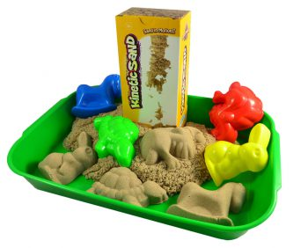
- «Знакомство с волшебным песком». Педагог показывает ребёнку или нескольким малышам контейнер с кинетическим песком. Педагог демонстрирует, что можно делать с новым материалом (мять, надавливать, скатывать, раскатывать, лепить), дети повторяют.
- «Готовим угощения». Дети лепят ручками пирожки, кексики, торты.
- «Строим башню». Руками или при помощи формочек ребёнок лепит башню как можно выше.
- «Колбаски, колобки». Педагог показывает, что из кинетического песка можно скатать шарик или колбаску, дети повторяют.
- «Норка для мышки, дорожка для зайчика». Дети помогают зайчику вернуться домой в лес, а мышке «выкопать» себе норку.
- «Отпечатки на песке». При помощи фигурной скалки или кончиками пальцев дети создают различные отпечатки.
- «Угадай-ка», «Найди клад». Воспитатель заранее прячет в песке фигурки (тематические наборы «Животные», «Геометрические фигуры», «Птицы»). Ребёнок отыскивает игрушки и называет, что это.
- «Рисование на песке». Педагог показывает детям «оставлять следы на песке» стекой.
- «Найди отличия». Педагог лепит фигурку из песка, когда дети отворачиваются, воспитатель добавляет какую-либо деталь и дети, повернувшись, должны найти отличие.
Благодаря играм с кинетическим песком можно не только способствовать развитию ребенка, но и уделить особое внимание гармонизации детско-родительских отношений. Мы рекомендовали нашим родителям использовать кинетический песок в домашних условиях. И большинство наших мам отмечают, что их дети с удовольствием играют с этим материалом и дома.

Масалыгина Марина Сергеевна, воспитатель МДОУ «Детский сад «Радуга»

Опыт применения говорящей ручки «Знаток» в дидактических играх
по речевому развитию детей старшего дошкольного возраста.

Особенности развития современных детей в том, что они отличаются от своих сверстников прошлого века и требуют современного подхода в воспитании и развитии. Чтобы заинтересовать их, сделать обучение осознанным, нужны нестандартные подходы, программы развития, новые технологии. Одно из таких интерактивных средств - говорящая ручка «Знаток». Используя эту ручку, дети получают эмоциональный и познавательный заряд, вызывающий у них желание рассмотреть, действовать, играть, вернуться к этому занятию вновь и вновь. Этот интерес и лежит в основе формирования таких важных структур, как познавательная мотивация, произвольные память и внимание, предпосылки развития логического мышления, речевых навыков. Благодаря её возможностям, дети как «завороженные» ждут каждый день что-то новенькое и необыкновенное от этой «волшебной палочки» (так говорящую ручку называют воспитанники). С помощью аудио наклеек с кнопками «воспроизведения», «паузы» и «начала записи» звукового сообщения, диктофона и встроенного МР3 плеера совместная и свободная деятельность ребят стала более интересной, разнообразной, доступной, содержательно-насыщенной.
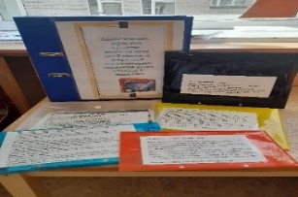
Используя на практике «интерактивную помощницу», удивляешься ее огромным возможностям.
Например, по созданию авторской картотеки дидактических игр по речевому развитию для дошкольников 5-7 лет.
Цель: Развитие речи детей старшего возраста по средству дидактических игр
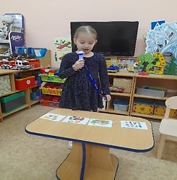
Задачи: Развивать связную речь, умение правильно выражать свои мысли. Пополнять и активизировать словарь ребенка. Формировать правильное звукопроизношение. Развивать память, слуховое восприятие.
Тематика дидактических игр разнообразна: «Тело человека», «Хлеб-всему голова», «Я и моя семья», «Животные рекордсмены», «Моя Родина-Россия», «Мой родной город» и др.
Игра «Перелетные и зимующие игры». Ход игры: на столе лежат изображения птиц. Задание: попросить детей назвать птиц, их внешние признаки, и чем отличаются от друг от друга. После ответов прослушать с помощью говорящей ручки соответствующие высказывания и аудиозаписи голосов птиц.
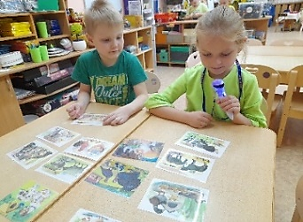
Игра «Домашние животные». Ход игры: детям предлагается карточки с животными. Задание: назвать «семью» животных (например, мама-кошка, папа-кот, детеныши-котята) и «кто где живет» (лошади живут в …конюшне) и т.д. В конце игры, дети прослушивают себя в диктофон говорящей ручки и проверяют правильность своего ответа и др.
Таким образом, использование говорящей ручки «Знаток» в работе с дошкольниками открывает новые дидактические возможности, связанные с визуализацией – «оживлением» – материала, возможностью представить наглядно те или иные явления и процессы, которые иногда невозможно продемонстрировать иными способами. К тому же стикеры для записи многоразовые и, если запись не удалась с первого раза, то всегда можно ее исправить. И не один раз.
Применение ручки позволяет индивидуализировать обучение и значительно повысить эффективность речевого развития детей.
Кнапкис Нина Владимировна, воспитатель МДОУ «ЦРР – Детский сад № 17»

Роль дыхательной гимнастики в музыкальном воспитании
детей дошкольного возраста
Упражнения на развитие дыхания играют важную роль в системе оздоровления дошкольников. Ослабленное дыхание не позволяет ребенку полностью строить и проговаривать фразы, даже петь различные детские песни, попевки, распевки. При этом приходится вдыхать воздух чаще. На музыкальном занятии мы используем здоровьесберегающие технологии, одной из которых является дыхательная гимнастика. Пение с предшествующей ему дыхательной гимнастикой оказывает на детей оздоравливающее воздействие: положительно влияет на обменные процессы; способствует восстановлению центральной нервной системы; восстанавливает нарушенное носовое дыхание; исправляет деформации грудной клетки и позвоночника. На занятиях используются дыхательные упражнения на развитие диафрагмально-брюшного дыхания, продолжительного речевого выдоха; тренировка согласованной работы дыхательной, голосовой и артикуляционной систем.
1. Дыхательно-голосовые упражнения и игры на материале гласных и согласных звуков


«Гудок паровоза». Через нос с шумом дети набирают воздух, задержав дыхание на 1-2 секунды, с шумом выдыхают воздух через губы, сложенные трубочкой, со звуком «у» (выдох удлинен). Упражнение учит дышать в темпе 3-6 раз. Вдох короче, задержка дыхания, выдох длинный.
«Полет самолета». Дети-самолеты «летают», произнося звук «У». При выполнении пилотажа взлет – звук направляется к голове, при посадке – звук направляется к туловищу. Упражнение регулирует кровяное давление ребенка, учит дыханию в заданном темпе по представлению.
2. Дыхательно-голосовые упражнения и игры на материале слогов
«Умный молоток». Дети произносят звукоподражание «тук-тук», имитируя забивание гвоздя, в темпе и ритме режима работы.
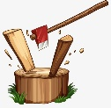
«Дрова».
И. п.: ноги на ширине плеч, туловище немного наклонено вперед, руки соединены, имитируют движения с пилой – вперед, назад.
На зиму дрова пилили – З-з-з».
И. п.: ноги на ширине плеч, туловище немного наклонено вперед, руки соединены, имитируют движения с топором - вверх (вдох, вниз (на выдохе «Ух»).
Мы дрова кололи вместе топором – Ух!»
3. Дыхательно-голосовые упражнения и игры на материале слов, предложений и фраз
«Далеко-высоко»
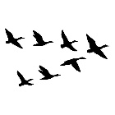
- Куда, птицы, летели?
- Далеко-о-о-о!
- Как, птицы, летите?
- Высоко-о-о-!
Перед словами «далеко» и «высоко» сделать глубокий вдох носом, слова произносить на максимально длинном выдохе.

«Обратный счет». Сделав полный вдох, посчитать на выдохе. Для самоконтроля ладонь ребенка лежит на грудной клетке, ощущая ее подъем при вдохе:
- десять, девять;
- десять, девять, восемь;
- десять, девять, восемь, семь; и т.д.
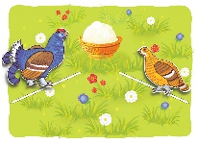
«Считалочка». Контроль над дыханием: вдох расходуется не в паузах, а только на очередное сочетание слов.
Как за нашим за двором (Вдох)
Стоит чашка с творогом, (Вдох)
Прилетели две тетери, (Вдох)
Поклевали, улетели. (Вдох)
Поклевали, улетели, (Вдох)
На лугу зеленом сели. (Вдох)
В результате проведения на занятиях дыхательной гимнастики повышаются показатели дыхательной системы, развитие певческих способностей детей.
Тихонович Лариса Александровна, музыкальный руководитель МДОУ «Детский сад №14»

